ฮูคุคูลลาห์
(สิทธิของพระผู้เป็นเจ้า)

Huqúqu'lláh
(The Right of God)

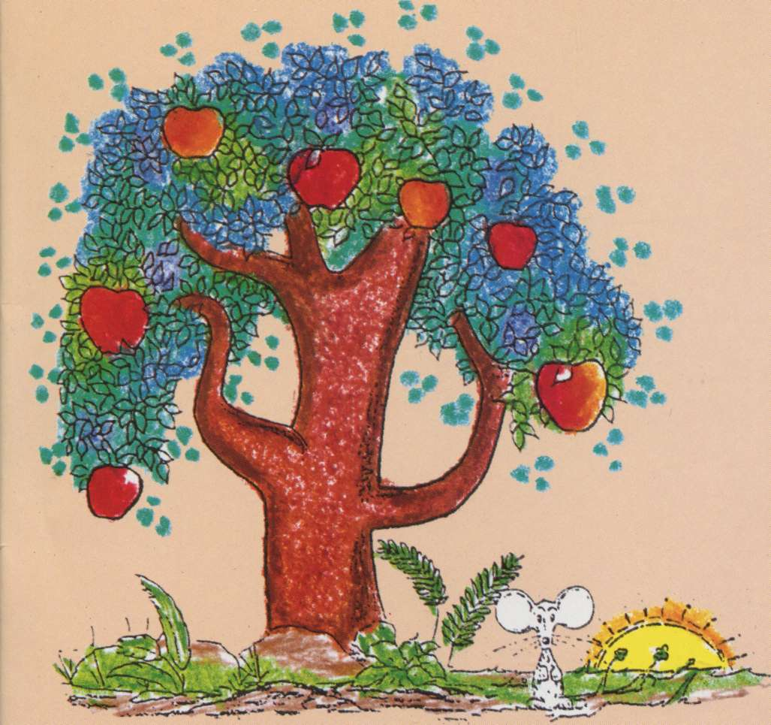

การศึกษาสำหรับชั้นเรียนเด็ก
(Education for Children’s Classes)

ฮูคุคูลลาห์
(สิทธิของพระผู้เป็นเจ้า)

Huqúqu'lláh
(The Right of God)

การศึกษาสำหรับชั้นเรียนเด็ก
(Education for Children’s Classes)

ศาสนาบาไฮ
(Bahá’í Faith)

เว็บไซต์อย่างเป็นทางการ
ของชุมชนบาไฮประเทศไทย

International Bahá’í Website
in English and other languages

ร่างโดยคณะผู้พิทักษ์ฮูคุคูลลาห์แห่งยุโรป
โดย Hermine Mayer-Berdjis, 1996
แปลเป็นภาษาอังกฤษโดย Gerald C. Keil

ฉบับแปลอย่างไม่เป็นทางการ (มีนาคม 2560)
[Provisional Translation (March 2017)]

Devised by the Board of Trustees of Huqúqu’lláh
In Europe by Hermine Mayer-Berdjis, 1996
English translation by Gerald C. Keil

© National Spiritual Assembly of the Bahá’í of India

First Edition: 2000 (January)
Reprint: 2007 (September)

Published by Board of Trustees of Huqúqu’lláh

Bahá’í Publishing Trust
F-3/6, Okhla Industrial Area, Phase-I
New Delhi-110020, India

Printed at: Shrimangalam Printers, New Delhi-110020, India

ฮูคุคูลลาห์
(สิทธิของพระผู้เป็นเจ้า)

Huqúqu'lláh
(The Right of God)

สารบัญ

ฮูคุคูลลาห์ (สิทธิของพระผู้เป็นเจ้า) 3
สารบัญ 3
ฮูคุคูลลาห์ (สิทธิของพระผู้เป็นเจ้า) 4
สวัสดี เด็กๆ ทุกคน 5
ตัวอย่างที่เราเห็นได้จากธรรมชาติ 6
วงจรของธรรมชาติ 8
ความเป็นอยู่ของมนุษย์ 9
ความแตกต่างบางประการระหว่างมนุษย์กับต้นไม้ พืช แร่ธาตุ และสัตว์ 11
งานและเงิน 12
เงิน 13
ข้อเปรียบเทียบที่น่าสนใจ 14
ใบและผลของคน 16
บิลลี่และไมค์ 17
เพื่อนที่ดีที่สุดของเรา 19
พระผู้เป็นเจ้าทรงต้องการเงินของเราหรือเปล่า? 21
ลักษณะทางธรรมของกฎฮูคุคูลลาห์ 23
พระผู้เป็นเจ้าจะได้ส่วนของพระองค์จากเราเท่าใด ? 25
ปัญหาการเงินและคำถาม 27
ใช้ฮูคุคูลลาห์หรือสิทธิของ พระผู้เป็นเจ้าทางใดบ้าง? 29
ศูนย์บาไฮแห่งโลก 29
โครงการช่วยเหลือ 30
หนังสือบาไฮ 31
เด็กๆ ที่รัก 32

ฮูคุคูลลาห์
(สิทธิของพระผู้เป็นเจ้า)

Huqúqu'lláh
(The Right of God)

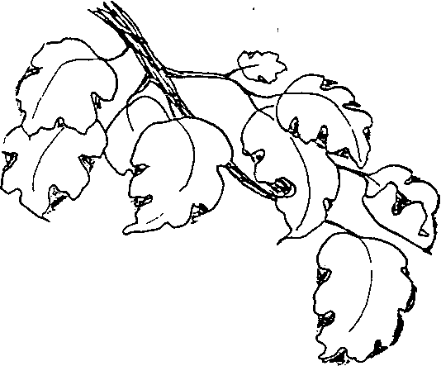

“ในเรื่องเกี่ยวกับฮูคุคซึ่งได้ถูกกำหนดไว้อย่างชัดเจนในคัมภีร์ นี่เป็นสิ่งที่มุ่งหวังเพื่อประโยชน์และความมั่งคั่งของบรรดาศาสนิกชนของพระองค์เองและก่อให้เกิดความสุข และความมั่นคงในศรัทธาแก่เขา”
พระอับดุลบาฮา

สวัสดี เด็กๆ ทุกคน
(Hello Children!)

กฎฮูคุคูลลาห์ หรือ สิทธิของพระผู้เป็นเจ้า เป็นกฎหนึ่งของพระผู้เป็นเจ้า กฎนี้เตือนเราว่าพระผู้เป็นเจ้าทรงเป็นมิตรที่สำคัญที่สุดในชีวิตของเรา กฎนี้มีความสำคัญในการใช้ชีวิตประจำวันของเรา และพระผู้เป็นเจ้าทรงมีสิทธิได้รับส่วนแบ่งจากสิ่งที่เราทำมาหาได้

กฎฮูคุคูลลาห์บอกวิธีดูส่วนแบ่งที่เป็นของพระผู้เป็นเจ้า เป็นกฎแห่งความรักและการกระทำ กฎนี้มีทั้งด้านธรรมและการปฏิบัติ

ขอให้พวกเรารู้จักกฎที่เป็นหลักธรรมและการปฏิบัติทั้งสองด้าน เพื่อว่าเราจะทำตามกฎนี้ซึ่งมีความสำคัญอย่างมากต่อมนุษย์ทั้งมวล

ตัวอย่างที่เราเห็นได้จากธรรมชาติ
(An Example from Nature)

พระบาฮาอุลลาห์ทรงสอนเราว่าเราสามารถเรียนและเข้าใจความจริงทางธรรมได้ดีถ้าเราดูตัวอย่างที่มีอยู่ในธรรมชาติ

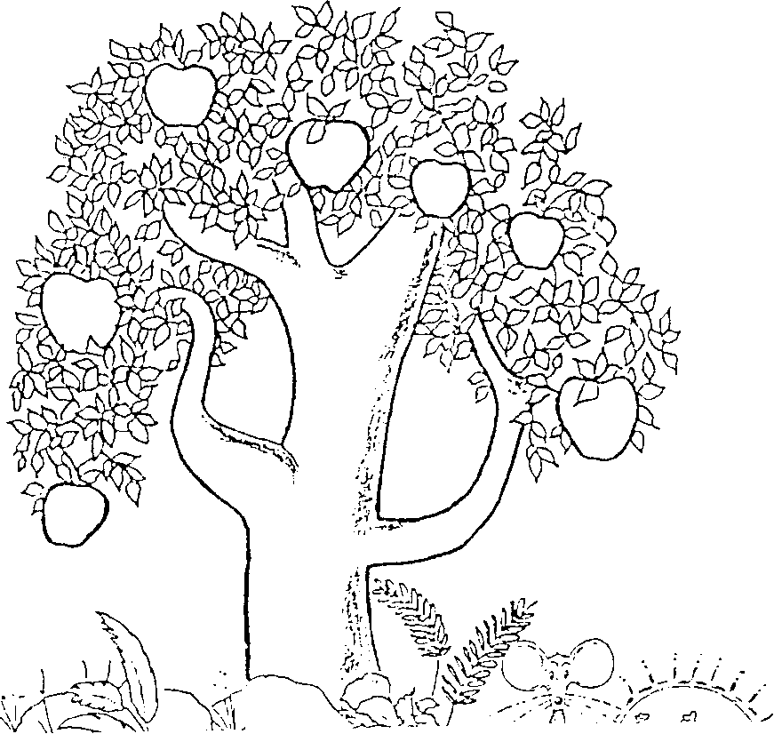

ดูตัวอย่างจากต้นไม้ต้นไม้ทุกต้นมีราก รากทำหน้าที่ดูดสารอาหารจากดินมาสู่ลำต้น ลำต้นทำหน้าที่เหมือนกับสมอเรือที่ค้ำต้นไม้มิให้โค่นล้มลงมา ต้นไม้มีกิ่งก้านและแขนงซึ่งแตกออกมาจากลำต้น ใบไม้แตกออกมาจากกิ่ง
และมีดอกซึ่งออกในฤดูฝน ดวงอาทิตย์ ลมและฝนต่างช่วยให้ต้นไม้เติบโต เหล่าแมลงช่วยผสมเกสรดอกไม้
ซึ่งทำให้เกิดผล ในฤดูร้อน ใบและผลต่างร่วงลงดิน คนก็พากันมาเก็บ สัตว์พากันมากินผลไม้
ส่วนใบไม้ร่วงกระจายอยู่รอบโคนต้น ย่อยสลายกลายเป็นชิ้นเล็กชิ้นน้อย สัตว์ตัวน้อยๆ พากันผสมใบที่ย่อยสลายแล้วกับดิน กลายเป็นสารอาหารใหม่สำหรับรากต้นไม้ ดังนั้นต้นไม้ต้นนั้นเองที่ได้รับประโยชน์มากที่สุดจากใบที่ย่อยสลายแล้วของมัน ถ้าเด็กๆ เดินไปในสวนป่าที่มีต้นไม้ใบร่มรื่น ก็จะเห็นปรากฏการณ์ของสิ่งที่เกิดขึ้นเหล่านี้อย่างชัดเจนและง่าย

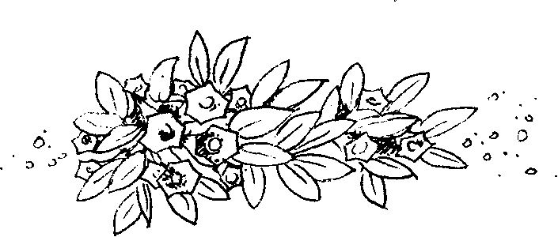

วงจรของธรรมชาติ
(The Cycle of Nature)

อะไรเกิดขึ้นกับต้นไม้ในรอบหนึ่งปี?
อะไรช่วยให้ต้นไม้มีใบและผล?

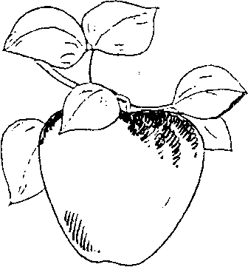

- ...................ทำหน้าที่........................................จากดินมาสู่ลำต้น

- ฝนช่วยให้.....................................................................

- ดวงอาทิตย์ช่วยให้........................................................

- แมลงช่วย......................................................................

- ใครเก็บผลไม้?..............................................................

- ใครได้รับประโยชน์มากที่สุดจากใบที่ย่อยสลาย แล้ว?..............................................................................

- ให้เด็กๆ ช่วยเขียนภาพแสดงวงจรความร่วมมือของเรื่องนี้

ความเป็นอยู่ของมนุษย์
(The World of Man)

เหมือนกันกับวงจรชีวิตของธรรมชาติ ในหมู่มนุษย์ก็มีความร่วมมือกันด้วย การทำงานร่วมกันของมนุษย์ใช้ทั้งธรรมและการลงมือปฏิบัติ วงจรชีวิตของมนุษย์มีดังนี้

เมื่อแรกเกิด เด็กทุกคนในโลกนี้อยู่ในสภาพต้องการความช่วยเหลือ พระผู้เป็นเจ้าทรงดูแลเขาด้วยการให้บิดามารดามีความรักต่อเขาและให้การอบรมเลี้ยงดูเขาอยู่ตลอดเวลาด้วยความสุขร่าเริงเบิกบาน การมีศาสนาทำให้คนเรียนรู้ที่จะให้ความรักและช่วยเหลือซึ่งกันและกัน

ครูอาจารย์ให้การศึกษาแก่เด็กเพื่อที่ว่าเด็กจะได้เรียนรู้วิชาชีพซึ่งสามารถเลี้ยงตัวเขาเมื่อเขาเติบโตขึ้น

เมื่อพวกเขาโตขึ้น ผลผลิตจากงานที่เขาทำจะให้ประโยชน์แก่เด็กๆ รุ่นต่อมา

ทั้งยังได้ช่วยคนชราที่เมื่อครั้งยังเป็นหนุ่มสาวได้ช่วยเหลือพวกเขาให้เติบโตขึ้นมา

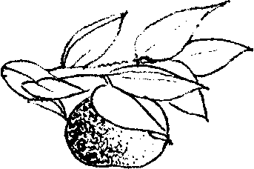

ความแตกต่างบางประการระหว่างมนุษย์กับต้นไม้ พืช แร่ธาตุ และสัตว์
(Some Important Differences)

ถ้าเราดูวงจรความร่วมมือของธรรมชาติกับวงจรของมนุษย์แล้ว จะพบว่ามีความแตกต่างกันระหว่างต้นไม้และมนุษย์ แน่นอน เด็กๆ อาจจะจำได้ว่า พระผู้เป็นเจ้าทรงสร้าง 4 อาณาจักรในโลกเราคือ

- อาณาจักรแร่ธาตุ
- อาณาจักรพืช
- อาณาจักรสัตว์
- อาณาจักรมนุษย์

อาณาจักรมนุษย์อยู่ในตำแหน่ง “ สูงสุดในบรรดาอาณาจักรทั้งหมด” ยิ่งกว่านั้น ร่างกายของมนุษย์มีวิญญาณด้วย วิญญาณนี้จะยังคงอยู่แม้ว่าร่างของมนุษย์จะตายไปแล้ว

เวลาที่เราเลือกเพื่อนเล่น เราไม่ได้เลือกเขาเพราะว่าเขาตัวใหญ่หรือเล็ก มีผมสีอะไร เหล่านี้ไม่สำคัญ ที่สำคัญก็คือ เราเล่นกับเขาเพราะว่าเขามีความเมตตา ซื่อตรง จริงใจ ไว้ใจได้ เขาจึงเป็นเพื่อนเล่นที่ดีของเรา ข้อดีเหล่านี้ของเพื่อนเป็นลักษณะทางจิตวิญญาณของเขา

จิตวิญญาณของเรารู้จักเหตุผล เหตุผลช่วยให้เราคิดเป็น ช่วยให้เราเรียนรู้และช่วยเราตัดสินใจว่าเราควรทำอะไร

เพราะมนุษย์มีจิตวิญญาณ บรรดาอาณาจักรแร่ธาตุ พืช และสัตว์ไม่มีวิญญาณ ดังนั้น มนุษย์จึงอยู่ในตำแหน่งสูงสุด

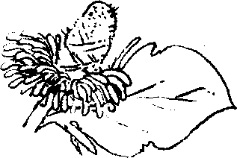

งานและเงิน
(Work and Money)

เป็นที่ยอมรับกันว่า แต่ละคนมีความถนัดไม่เหมือนกัน คนๆ หนึ่งอาจจะถนัดทำสิ่งหนึ่งได้ดี ส่วนอีกคนหนึ่งก็ทำอีกอย่างหนึ่งได้ดีเช่นกัน ดังนั้น พวกเขาจึงแบ่งงานออกเป็นการค้าและอาชีพต่างๆ

ดังที่เราทราบกันดีแล้วว่า

ช่างทำรองเท้าไม่สามารถกินรองเท้าที่เขาทำ

ชาวประมงไม่สามารถนำปลาที่เขาจับได้มาใช้เป็นเครื่องนุ่งห่ม

และครูก็ไม่สามารถนำความรู้มาเป็นอาหารได้

ดังนั้นคนจึงคิดหาหนทางที่จะทำการแลกเปลี่ยนผลผลิตจากแรงงานซึ่งกันและกัน

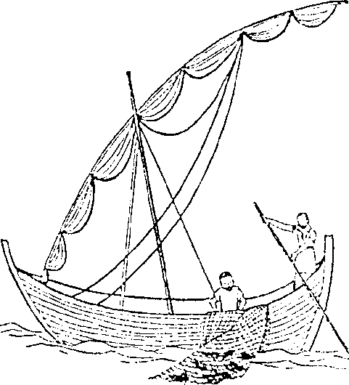

เงิน
(Money)

โดยที่เรามีช่องทางสะดวกที่เรียกกันว่า “เงิน” จึงไม่มีความจำเป็นอีกต่อไปที่จะแลกข้าวหนึ่งกระสอบกับผ้าหนึ่งผืน เราสามารถซื้อขายสิ่งของต่างๆ ด้วยการใช้เงิน และส่วนที่เหลือเราสามารถเก็บออมได้ด้วย

ข้อเปรียบเทียบที่น่าสนใจ
(An Interesting Comparison)

ถ้าเด็กๆ คิดดูดีๆ เด็กๆ ก็จะเห็นด้วยว่า ไม่ใช่เฉพาะอาชีพของคนเท่านั้นที่มีความแตกต่างกัน คนในโลกนี้ก็มีความแตกต่างกันด้วย

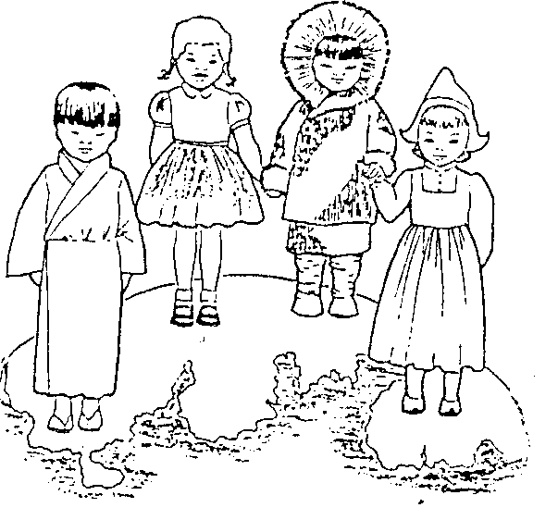

แต่ละคนไม่สามารถเลือกพ่อแม่หรือครอบครัวที่เขาจะเกิดมาอยู่ด้วยในโลกนี้ ไม่สามารถเลือกมีพรสวรรค์ซึ่งเป็นความสามารถพิเศษ และไม่สามารถเลือกโอกาสที่จะเรียนรู้และพัฒนา

ซึ่งก็เหมือนกันกับต้นไม้ที่เลือกเกิดในที่ที่มันชอบไม่ได้

เด็กๆ ลองคิดดูว่า คนอยู่ในเขตอากาศร้อน รวมทั้งคนที่อยู่ในเขตอุตสาหกรรมและในแนวป่า พวกเขาเหล่านั้นมีความเป็นอยู่อย่างไร?

ต้นไม้เติบโตบนดินทรายขรุขระ ในทะเลทราย ในท้องทุ่งที่อุดมด้วยดินดี บนริมธาร ต้นไม้เหล่านี้มีความเป็นอยู่แตกต่างกันอย่างไร?

จงเขียนว่าความแตกต่างมีผลต่อชีวิตของคนและต้นไม้

คน

ต้นไม้

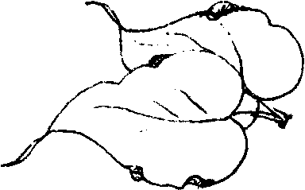

ใบและผลของคน
(The Leaves and Fruit of Mankind)

เราเปรียบเทียบวงจรของต้นไม้กับคนไว้แล้ว เด็กๆ คงจะยังจำได้ว่าต้นไม้ออกผลให้คนและสัตว์และสลัดใบร่วงหล่นลงบนพื้นดิน เราได้เห็นแล้วว่าคนทำงานแลกกับเงิน เราสามารถเปรียบเงินเหมือนกับเป็นใบและผลของต้นไม้ เราใช้เงินซื้อสิ่งของที่เราต้องการเพื่อดำรงชีวิตและเพื่อทำงาน

ขอให้เด็กๆ คิดตัวอย่างของการนำเงินไปซื้อสิ่งของที่จำเป็นสำหรับการดำรงชีวิตและการทำงาน

บางครั้ง เรามีเงินเหลือหลังจากที่ได้ซื้อสิ่งของจำเป็นแล้ว เรียกเงินที่เหลือนี้ว่า

“ทรัพย์สิน” เราอาจจะใช้ทรัพย์สินเหล่านี้ไปซื้อสิ่งของที่อาจจะจำเป็นหรือไม่จำเป็นก็ได้

ขอให้เด็กๆ คิดตัวอย่างของการนำเงินไปซื้อสิ่งที่ไม่จำเป็นสำหรับการดำรงชีวิตและการทำงาน

ต่อไปนี้คือเรื่องราวของบิลลี่และไมค์

บิลลี่และไมค์
(Billy and Mike)

ในฤดูร้อน โรงเรียนบิลลี่ปิดเทอม

สิ่งที่บิลลี่อยากได้ในขณะนี้คือกล้องดูดาวที่เป็นของเขา
นับเป็นโอกาสดีที่เขาจะหางานทำเพื่อซื้อสิ่งที่เขาต้องการ เขาได้งานที่เหมาะกับเขาคืองานตัดหญ้าในสนามกว้างใหญ่

ขณะที่บิลลี่กำลังจะไปขับเครื่องตัดหญ้า เขาเหลือบเห็นไมค์กำลังเดินข้ามถนนตรงเข้ามาหาหา บิลลี่จึงเอ่ยทักพร้อมกวักมือเรียก “สวัสดี ไมค์ “ ไมค์ถามบิลลี่ว่า
“ ทำอะไรอยู่?”

บิลลี่ตอบว่า “ ผมต้องการเงินไปซื้อกล้องดูดาว ผมจะตัดหญ้าที่สนามนั้น” ไมค์ตอบว่า “ดีจริง ผมช่วยได้ไหม?” บิลลี่ตอบว่า “ ผมคงจะต้องขับเครื่องตัดหญ้าเอง เพราะผมรับปากว่าจะทำงานนี้ให้เขา ” บิลลี่หยุดคิดก่อนพูดต่ออีกว่า “ แต่ถ้าไมค์จะไปกับผมก็ได้” ไมค์ตอบรับว่า
“ ตกลงบิลลี่” ว่าแล้วบิลลี่ก็ขับเครื่องไปตัดหญ้าไปในสนามกว้างใหญ่

ไมค์อายุมากกว่าและสูงกว่าบิลลี่ด้วย ดังนั้น เขาจึงมองเห็นไกลกว่าและสามารถช่วยให้บิลลี่หลบหลีกเครื่องจากเศษหินที่ซ่อนตัวอยู่ในพงหญ้า เครื่องตัดหญ้าจึงสามารถตัดหญ้าจนถึงหน้าดินได้อย่างปลอดภัย หลังจากที่ทั้งสองทำงานเสร็จแล้ว บิลลี่ขับเครื่องตัดหญ้าไปคืนที่เพิงซึ่งเป็นที่เก็บของและไปรับเงินค่าแรงที่เจ้าของที่ดิน เขาคิดกับตนเองว่าตัวเขาเองไม่ได้หาเงินจำนวนนี้ตามลำพังเพราะไมค์ได้เข้ามาช่วยนำทางและป้องกันเขาจากเหตุร้ายที่อาจเกิดระหว่างการตัดหญ้า เขาจึงพูดกับไมค์ว่า เป็นการถูกต้องที่จะแบ่งเงินนี้ให้แก่ไมค์ด้วย เขาจึงมอบเงินหนึ่งในห้าส่วนให้แก่ไมค์ ไมค์ประทับใจในน้ำใจของบิลลี่ที่มีความยุติธรรมและมีความเกรงใจผู้อื่น ตอนแรกไมค์จึงรับเงินนั้นอย่างขอบคุณ แต่เมื่อคิดอีกทีไมค์พูดว่า “ บิลลี่ ขอบคุณที่ให้ส่วนหนึ่งของค่าแรงแก่ผม ที่จริงแล้ว ผมไม่ต้องการใช้เงินจำนวนนี้เลย แต่ถ้าคุณยังยืนยันจะให้ผม คุณส่งเงินจำนวนนี้ไปสมทบกองทุนฮูคุคูลลาห์ที่ศูนย์บาไฮแห่งโลกจะดีกว่าไหม? สภายุติธรรมแห่งสากลทราบดีว่าที่ไหนเป็นที่ที่ต้องการเงินนี้มากที่สุด และยังทราบด้วยว่าจะนำเงินนี้ไปช่วยคนที่ต้องการความช่วยเหลือมากที่สุดได้ที่ใด?” และบิลลี่ก็ตกลงตามที่ไมค์เสนอ เขายังดีใจที่ส่วนแบ่งนั้นจะช่วยคนที่กำลังขาดแคลนในที่บางแห่งในโลกนี้

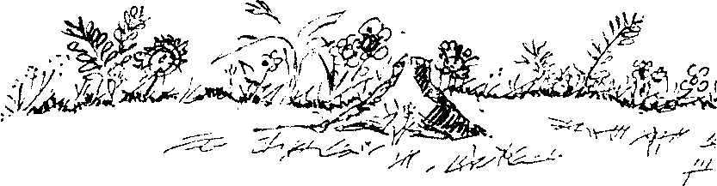

เพื่อนที่ดีที่สุดของเรา
(Our Very Best Friend)

พระบาฮาอุลลาห์และพระผู้เป็นเจ้าดูแลเราทั้งหมด พระผู้เป็นเจ้าเป็นพระผู้ทรงสร้าง พระองค์ทรงสร้างเราขึ้นมาด้วยความรักเรา และเพราะว่าพระผู้เป็นเจ้าทรงรักเรา พระองค์จึงทรงส่งพระศาสดาบาฮาอุลลาห์มาให้เรา เวลาที่เราสวดมนต์เรารู้สึกได้ทันทีว่าเรามิได้ถูกปล่อยให้ป้องกันตัวเองตามลำพัง พระผู้เป็นเจ้าทรงทราบและเข้าใจมากกว่าเรา ด้วยเหตุนี้ความช่วยเหลือและคำแนะนำของพระองค์มีคุณค่ามาก ในเรื่องบิลลี่ ไมค์คอยเฝ้าช่วยระวังเวลามีแอ่งน้ำอยู่ข้างหน้าว่า “ บิลลี่ ระวัง มีแอ่งน้ำ” บิลลี่จึงขับเครื่องตัดหญ้าไปข้างหน้าอย่างช้าๆ ด้วยความระมัดระวัง

เหมือนกับที่เราขี่จักรยาน ถ้าเราปั่นเต็มที่ผ่านแอ่งน้ำ จักรยานเราอาจจะพลิกคว่ำแล้วเราก็จะได้รับบาดเจ็บได้

แต่เพราะพระผู้เป็นเจ้าทรงเป็นเสมือนเพื่อนที่ดีที่สุดของเรา เพราะพระองค์ประทานชีวิตให้แก่เรา ให้สุขภาพ คุณพ่อคุณแม่ที่รักเราและอีกมากมายหลายอย่าง และทรงตอบเวลาที่เราถามพระองค์ พระผู้เป็นเจ้าจึงทรงมีสิทธิในส่วนหนึ่งของความสำเร็จของเรา แต่พระผู้เป็นเจ้ามิได้ทวงสิทธิส่วนนี้จากเราเหมือนกับที่สรรพากรเรียกเก็บภาษี พระองค์เพียงแต่แค่มีความยุติธรรมเหมือนกับบิลลี่ที่ให้ไมค์เพราะต้องการให้ และการให้นั้นทำให้หัวใจของเรามีความยินดี

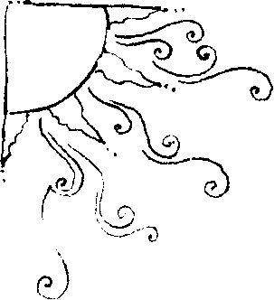

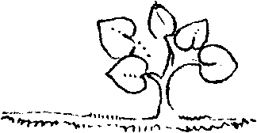

พระผู้เป็นเจ้าทรงต้องการเงินของเราหรือเปล่า?
(Does God Need Our Money?)

ไม่ต้องการ เพราะว่าพระองค์ทรงมีแล้ว พระองค์ทรงมีโลกทั้งโลกและเป็นเจ้าของจักรวาลทั้งหมด ด้วยพระเมตตาของพระองค์ พระองค์จึงทรงขอให้เราถวายส่วนที่เป็นของพระองค์ที่เรียกว่า “ สิทธิของพระผู้เป็นเจ้า” หรือ “ ฮูคุคูลลาห์” แก่ศูนย์กลางศาสนาบาไฮของโลก

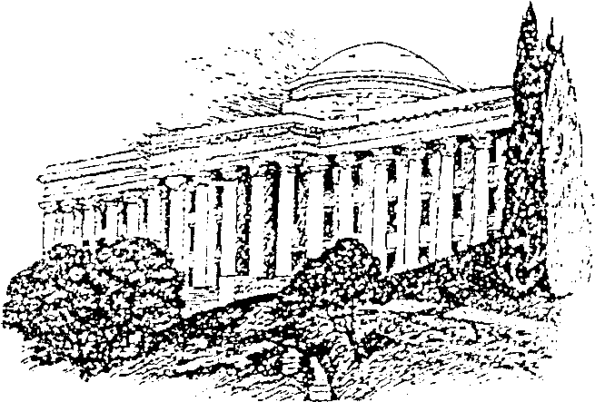

ปัจจุบัน สภายุติธรรมแห่งสากลคือศูนย์กลางบาไฮแห่งโลก

เด็กๆ ทุกคนคงทราบกันดีแล้วเกี่ยวกับการชลประทาน ชลประทานมีระบบการจ่ายน้ำดังนี้คือ

ประตูน้ำทำหน้าที่ปั๊มน้ำเข้าร่องน้ำในท้องทุ่งเพื่อให้พืชที่เราปลูกเจริญเติบโต ท้องทุ่งจะต้องรองรับน้ำจากสถานีปั๊มตลอดเวลาเพื่อพืชผลที่ปลูกจะให้ผล กองทุน “สิทธิของพระผู้เป็นเจ้า” มีระบบทำงานเหมือนกับระบบชลประทาน บาไฮคือผู้ถวายฮูคุคูลลาห์ให้ศูนย์บาไฮแห่งโลกซึ่งมีที่ทำการอยู่ที่เมืองไฮฟา เงินฮูคุคูลลาห์ถูกส่งไปใช้ในสถานที่ที่มีความต้องการ “ สิทธิของพระผู้เป็นเจ้านำไปใช้สร้างระบบโลกใหม่ของพระบาฮาอุลลาห์

ลักษณะทางธรรมของกฎฮูคุคูลลาห์
(The Spiritual Side of Huqúqu'lláh)

ขณะที่อ่านเรื่องราวของบิลลี่และไมค์ เด็กๆ คงจะสังเกตเห็นว่าเงินมิได้เป็นส่วนที่สำคัญที่สุดสำหรับกองทุน “ สิทธิของพระผู้เป็นเจ้า” ถ้าเป็นเช่นนี้แล้ว อะไรคือส่วนที่สำคัญที่สุด? แน่นอน ส่วนนั้นคือน้ำใจถวายให้แก่พระผู้เป็นเจ้าด้วยความรัก ที่สำคัญที่สุดคือเราถวายด้วยจิตใจที่เป็นอิสระและด้วยความยินดี นี้คือลักษณะทางธรรมสองประการซึ่งแสดงให้เราเห็นสิ่งที่สำคัญเกี่ยวกับกฎทางธรรมของฮูคุคูลลาห์

เด็กๆ เคยทำอะไรเพื่อให้คุณแม่ดีใจหรือเปล่า? แล้วเด็กๆ ไม่รู้สึกมึความอบอุ่นและมีความสุขในขณะที่ทำหรือ? แน่นอนเด็กๆ คงเคยได้รับความสุขใจที่สะท้อนมาจากความสุขใจที่เราให้คนอื่น และทำให้ตัวเรามีความสุขตามไปด้วย

พระผู้เป็นเจ้าทรงปรารถนาให้เรารักพระองค์มากจนต้องการถวายส่วนที่เป็นของพระองค์ ทำให้เรารู้สึกอบอุ่นและมีความสุขใจ ดังนั้นจึงไม่มีใครที่สามารถมาบีบบังคับเรา หรือตรวจสอบว่าเราได้ถวายส่วนของพระผู้เป็นเจ้าอย่างยุติธรรมแล้วหรือยัง แทนที่จะเป็นเช่นนั้น เราแต่ละคนควรถามตนเองว่าตัวเราได้ถวายด้วยความซื่อสัตย์และยุติธรรมแล้วหรือยัง การถวายนี้ก็เหมือนกันกับที่เราสวดมนต์ภาคบังคับทุกวัน

ขอให้เด็กๆ เขียนว่าจิตใจของเราต้องเป็นอย่างไรเวลาเราถวาย “สิทธิของพระผู้เป็นเจ้า”

พระผู้เป็นเจ้าจะได้ส่วนของพระองค์จากเราเท่าใด ?
(How do we work out how much is God’s Right?)

ก่อนอื่น เราต้องเขียนจำนวนเงินที่เราทำมาหาได้ทั้งหมด นำค่าใช้จ่ายจำเป็นทั้งหมดมาหัก ค่าใช้จ่ายเหล่านี้เป็นค่าใช้จ่ายซื้อสิ่งของสำหรับครอบครัวและสำหรับการทำงาน บ่อยครั้งที่เราหักแล้วมีเงินเหลือ ซึ่งบางครั้งก็เหลือน้อย บางครั้งก็เหลือมาก เราทราบแล้วว่าส่วนที่เหลือนี้เรียกว่า “ทรัพย์สิน” ถ้าเราเก็บทรัพย์สินมากจนถึงระดับ “หน่วยของฮูคุคูลลาห์” ซึ่งมีค่าเทียบเท่ากับ น้ำหนักทองคำ 69.2 กรัม กฎของฮูคุคูลลาห์บอกเราว่า ถึงเวลาแล้วที่เราต้องส่งถวายฮูคุคูลลาห์ หรือ สิทธิของพระผู้เป็นเจ้าเป็นจำนวนร้อยละสิบเก้า หรือประมาณหนึ่งในห้าส่วนของทรัพย์สินนั้นไปยังศูนย์กลางบาไฮแห่งโลกที่เมืองไฮฟา จำนวนหนึ่งในห้านี้เหมือนกับต้นไม้ซึ่งต้นสลัดใบลงสู่ผืนดิน หรือเท่ากับส่วนที่บิลลี่ต้องการแบ่งค่าจ้างตัดหญ้าให้แก่ไมค์ เราถวายส่วนของพระผู้เป็นเจ้าให้กับพระองค์เป็นเงินไม่ใช่ใบไม้

กฎยังบอกเราต่อไปอีกว่า ทุกครั้งที่เราสะสมจนครบ “หน่วยฮูคุคูลลาห์” รอบใหม่ เราก็ถวายฮูคุคูลลาห์อีก ส่วนที่เหลืออีกร้อยละ 81 เราเรียกว่าเป็น “ทรัพย์สุทธิที่ไม่ต้องถวายฮูคุค” เราสามารถนำทรัพย์สุทธิที่ไม่ต้องถวายฮูฮูคุคจำนวนนี้ไปใช้ได้ตามใจชอบ

ขอให้เด็กๆ ระบายสี

สีฟ้า สำหรับรายรับทั้งหมด | สีชมพูสำหรับค่าใช้จ่ายจำเป็นในการครองฃีพ
สีเหลืองสำหรับทรัพย์สินที่บริสุทธิ์ | สีเขียวสำหรับส่วน “ฮูคุคูลลาห์”
รายรับทั้งหมด
ค่าใช้จ่ายจำเป็นในการครองชีพ | สินทรัพย์
 | ทรัพย์สินที่บริสุทธิ์ | ฮูคุคูลลาห์
 | 81% | 19%

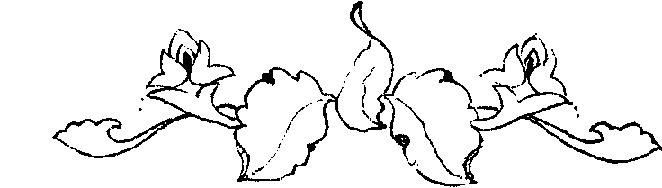

ปัญหาการเงินและคำถาม
(Money Problems and Questions)

ให้เราคิดถึงต้นไม้ในทะเลทรายอีกครั้ง หรือคิดถึงน้ำท่วม ภัยแล้ง ไฟไหม้ หรือพายุ

อะไรจะเกิดขึ้นถ้าเราไม่สามารถหาเงินพอกินพอใช้? เด็กๆ คิดออกไหม?

ถ้าเหตุการณ์ฉุกเฉินข้างต้นเกิดขึ้น เราสามารถนำเงินที่ไม่ต้องถวายฮูคุคูลลาห์แล้วมาใช้หรือมิฉะนั้นก็อาจจะยืมเงินมาใช้ก่อนถ้าจำเป็น กฎฮูคุคูลลาห์บอกเราว่าพอเรามีเงินมากขึ้น สิ่งแรกที่ต้องทำคือ เราควรจะชำระหนี้และต่อจากนั้นนำเงินไปชดเชยส่วนที่ไม่ต้องถวายฮูคุคูลลาห์ที่เรานำมาใช้ ถ้าทำเช่นนี้แล้วเราก็สะสมเงินจนถึงระดับหน่วยใหม่ที่จะถวายฮูคุคูลลาห์

เด็กๆ จะเห็นแล้วว่า พระผู้เป็นเจ้าไม่ทรงต้องการให้เราหิวโหยหรือทรมานเพราะความหนาวเย็น ไม่ทรงต้องการให้เรามีปัญหาการเงินเพราะต้องนำมาถวายฮูคุคูลลาห์ แต่เราก็ไม่ควรใช้ชีวิตอย่างสุรุ่ยสุร่ายโดยอ้างว่าเป็น “ค่าใช้จ่ายที่จำเป็น” ควรดำเนินชีวิตโดยถือทางสายกลาง แน่นอน ตอนที่เด็กๆ แคะกระปุกนำเงินออกมา เด็กๆ ก็คงคิดอย่างละเอียดรอบคอบแล้วว่าจะใช้เงินนี้อย่างไร เด็กๆ คงจะไม่นำไปซื้อของที่ไม่เป็นเรื่อง

หลายครั้งหลายหนที่มีเหตุบังเอิญและเราไม่ทราบว่าอยู่ในเกณฑ์ต้องถวายฮูคุคูลลาห์หรือไม่ ในกรณีเช่นนี้ เราสามารถเขียนไปถามสำนักงานฮูคุคูลลาห์ที่เมืองไฮฟา ในทุกภาคพื้นในโลกนี้มีสาขาสำนักงานฮูคุคูลลาห์มากมาย และมีบาไฮที่ได้รับการแต่งตั้งเป็นตัวแทนฮูคุคูลลาห์ที่สามารถตอบคำถามและให้คำแนะนำได้

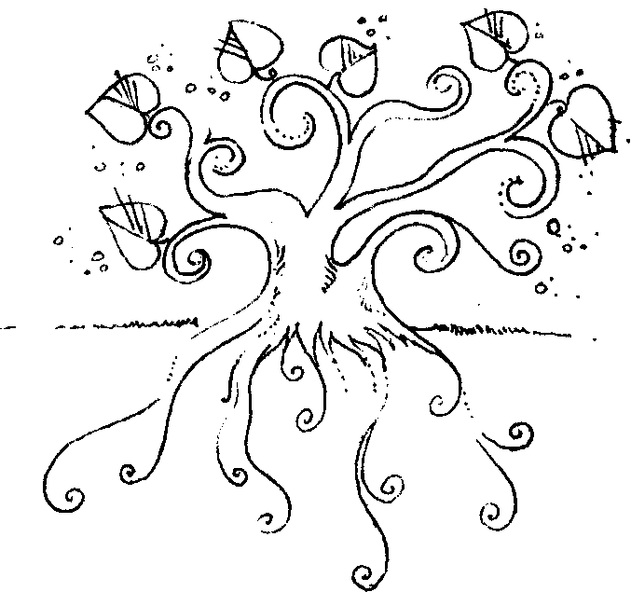

ใช้ฮูคุคูลลาห์หรือสิทธิของ
พระผู้เป็นเจ้าทางใดบ้าง?
(What is the Right of God used for?)

ใช้หลายอย่าง ต่อไปนี้คือบางตัวอย่างแสดงการใช้ฮูคุคูลลาห์

ศูนย์บาไฮแห่งโลก
ที่ทำการของสภายุติธรรมแห่งสากลและอาคารรายล้อม ที่เมืองไฮฟา อิสราเอล

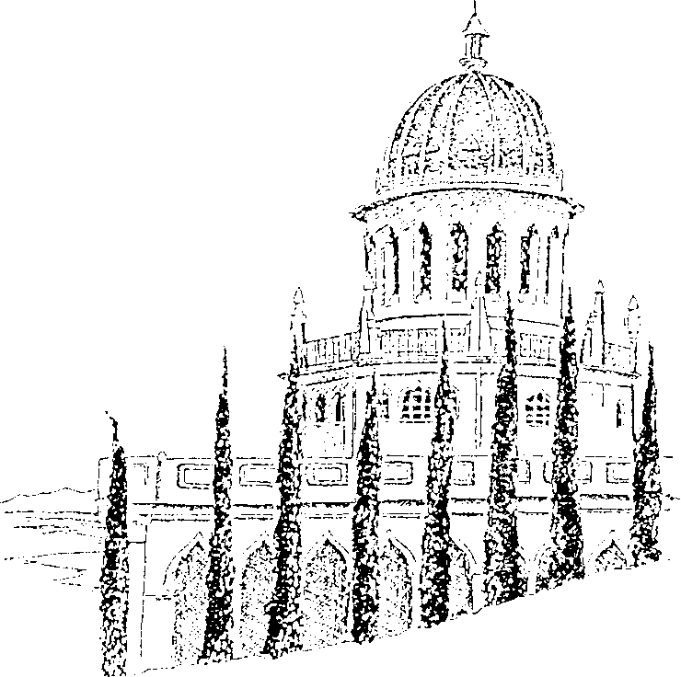

พระสถูปของพระบ๊อบที่ไหล่เขาคาเมล เมืองไฮฟา ประเทศอิสราะอล.

วันหนึ่งข้างหน้าเด็กๆ คงจะมีโอกาสเดินทางไปไฮฟา เด็กๆ คนไหนเคยไปแล้วบ้าง? ที่ไฮฟาเด็กๆ จะเห็นอาคารและสวนที่สวยงามมาก แน่นอนเด็กๆ คงเคยเห็นภาพพระสถูปของพระบ๊อบแล้ว สถานที่แห่งนี้อยู่ในแผ่นพับที่ดึงดูดนักท่องเทียวให้ไปเยี่ยมสักการะ สวนและอาคารที่บาไฮศาสนิกชนทำงานซึ่งเป็นสถานที่สวยงามเหล่านี้สร้างด้วยเงินบริจาคและเงินที่ได้จากการถวายฮูคุคูลลาห์จากบาไฮทั่วโลก เด็กๆ อาจจะจินตนาการว่าตัวเองกำลังเดินอยู่ที่ศูนย์แห่งโลก จะรู้สึกดีแค่ไหนที่คิดว่าต้นไม้ต้นนี้หรือหินก้อนนั้นหรือที่ดินบางแห่งอาจจะซื้อด้วยฮูคุคูลลาห์ซึ่งผู้ปกครองหรือคุณปู่คุณย่าคุณตาคุณยายของคุณได้ส่งเงินบริจาคไปยังศูนย์บาไฮแห่งโลก

โครงการช่วยเหลือ
มีหลายโครงการในประเทศที่ยังยากจนที่ช่วยทำให้คนที่อาศัยอยู่ในประเทศเหล่านั้นมี เช่น
- ชีวิตความเป็นอยู่ที่ดีขึ้น
- มีการสร้างโรงเรียนมากมาย
- สร้างบ่อน้ำกินน้ำใช้
- มีหมอรักษาคนป่วย
- มีการปลูกต้นไม้และ
- สร้างสถานีวิทยุ
เหล่านี้สร้างขึ้นด้วยเงินฮูคุคูลลาห์

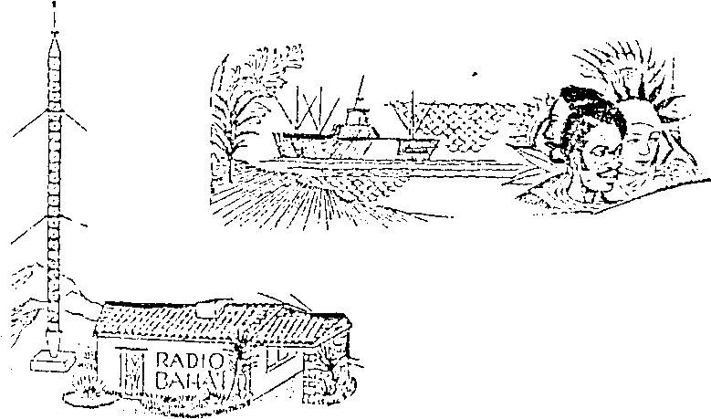

หนังสือบาไฮ
พระบาฮาอุลลาห์ทรงเสด็จมาเพื่อมนุษย์ชาติทั้งมวล ดังนั้น คำสอนของพระองค์จึงเข้าถึงทุกคนในโลกนี้ แต่เนื่องจากว่ามนุษย์แบ่งออกเป็นกลุ่มชุมชนต่างๆ มากมาย มีภาษาประจำท้องถิ่นหลากหลาย ซึ่งก็เหมือนกับเด็กๆ คนในท้องถิ่นเหล่านั้นปรารถนาจะมีบทสวดมนต์และพระธรรมที่พระบาฮาอุลลาห์ทรงลิขิตไว้เป็นภาษาของตนเอง ด้วยเหตุนี้ จึงต้องแปลและพิมพ์หนังสือบาไฮ ในการนี้ต้องมีเงินใช้จ่าย กองทุนฮูคุคูลลาห์จึงช่วยให้พระวจนะของพระผู้เป็นเจ้าแพร่ไปสู่มนุษย์ชาติทั้งมวล

ยังจำที่เปรียบฮูคุคูลลาห์กับระบบชลประทานที่เราได้เรียนมาแล้วได้ไหม? ตัวอย่างนี้ทำให้เราเห็นว่าฮูคุคูลลาห์ หรือสิทธิของพระผู้เป็นเจ้าช่วยมนุษย์ชาติทั้งมวลได้อย่างไร

เด็กๆ ที่รัก
(Dear Children!)

เด็กๆ ก็ได้เรียนเกี่ยวกับความสำคัญของกฎบาไฮแล้ว กฎฮูคุคูลลาห์ให้หนทางเราทำงานและแบ่งปันกัน และโอบอุ้มคนทั้งโลกไว้ ด้วยวิธีนี้ มนุษย์ชาติจึงสามารถก้าวหน้าจนกระทั่งในโลกนี้ไม่มีคนที่ยากจนข้นแค้น หรือตายเพราะความหิวโหย หรือปราศจากความช่วยเหลือในยามลำบากอีกต่อไป และเมื่อถึงเวลานั้นเด็กๆ ทั้งหลายก็จะสามารถไปโรงเรียนได้ทุกคน

ยิ่งไปกว่านั้น พระบาฮาอุลลาห์ยังทรงสัญญากับเราอีกว่า ถ้าเราทำตามกฎฮูคุคูลลาห์อย่างซื่อสัตย์ ด้วยความสุขและอย่างอิสระแล้ว พระพรพิเศษจะติดตัวเราไปชาติหน้าด้วย ต่อไปนี้คือพระวจนะของพระบาฮาอุลลาห์ที่เด็กๆ ควรจะท่องให้ขึ้นใจ

ฮูคุคูลลาห์เป็นกฎที่ยิ่งใหญ่โดยแท้ เป็นหน้าที่ของทุกคนที่จะถวายสิ่งนี้ เพราะฮูคุคูลลาห์เป็นแหล่งกำเนิดแห่งพระกรุณาธิคุณ ความอุดมสมบูรณ์และความดีงามทั้งมวล นี่เป็นอานิสงส์ที่จะคงอยู่กับจิตวิญญาณทุกดวงในทุกภพแห่งภพทั้งหลายของพระผู้เป็นเจ้า พระผู้ทรงครอบครองทุกสรรพสิ่ง พระผู้ทรงความเมตตากรุณาต่อสิ่งทั้งมวล
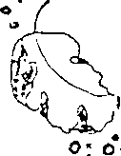

พระอับดุลบาฮา ฮูคุค หมายเลขที่ 64

